ЧЕЛЯБИНСКАЯ ОБЛАСТЬ

АДМИНИСТРАЦИЯ
ЗЛАТОУСТОВСКОГО ГОРОДСКОГО ОКРУГА
РАСПОРЯЖЕНИЕ

13.02.2025 г. | № | 410-р/АДМ
г.Златоуст
О создании организационного комитета

В целях подготовки и проведения мероприятий, посвященных Победе
в Великой Отечественной войне 1941-1945 годов:
1. Создать организационный комитет и утвердить его состав (приложение).
2. Организационному комитету провести необходимую работу
по подготовке сводного плана мероприятий, посвященных празднованию Победы в Великой Отечественной войне 1941-1945 годов.
3. Пресс-службе администрации Златоустовского городского округа (Валова И.А.) разместить настоящее распоряжение на официальном сайте Златоустовского городского округа в сети «Интернет».
4. Организацию выполнения настоящего распоряжения возложить
на начальника муниципального казенного учреждения Управление культуры Златоустовского городского округа Соловьеву О.Ю.
5. Контроль за выполнением настоящего распоряжения возложить
на заместителя главы Златоустовского городского округа по социальным вопросам Ширкову Н.А.

Глава  Златоустовского городского округа | 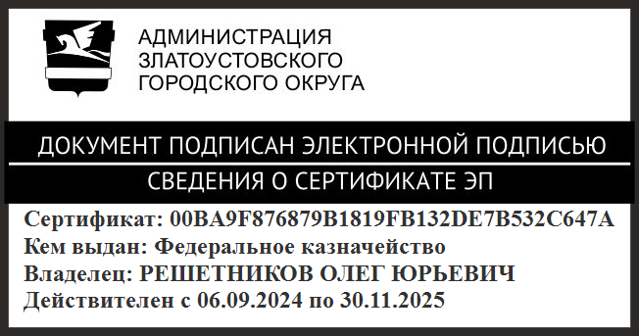 | О.Ю. Решетников

ПРИЛОЖЕНИЕ
Утверждено
распоряжением администрации
Златоустовского городского округа
от 13.02.2025 г. № 410-р/АДМ

Состав
организационного комитета по подготовке и проведению мероприятий,
посвященных Победе в Великой Отечественной войне 1941-1945 годов

Решетников О.Ю. | - | глава Златоустовского городского округа, председатель организационного комитета
Ширкова Н.А. | - | заместитель главы Златоустовского городского округа по социальным вопросам, заместитель председателя организационного комитета
Абабков А.Е. | - | начальник 1-го пожарно-спасательного отряда Федеральной противопожарной службы Государственной противопожарной службы Главного управления МЧС России по Челябинской области  (по согласованию)
Бобылев В.В. | - | заместитель главы Златоустовского городского округа по инфраструктуре
Брейкина И.Б. | - | руководитель Управления социальной защиты населения Златоустовского городского округа
Брыкунов Д.В. | - | руководитель муниципального казенного учреждения Златоустовского городского округа «Управление жилищно-коммунального хозяйства»
Валова И.А. | - | руководитель пресс-службы администрации Златоустовского городского округа
Василенко А.С. | - | начальник отдела Управления Федеральной службы безопасности Российской Федерации по Челябинской области в г. Златоусте (по согласованию)
Вечернин А.Б. | - | военный комиссар (г. Златоуст и Кусинского района Челябинской области) (по согласованию)
Герасимов Д.Г. | - | председатель Совета ветеранов Златоустовского городского округа (по согласованию)
Дронов С.Н. | - | атаман Златоустовского городского казачьего общества - станица «Златоустовская» (по согласованию)
Дорофеев К.Н. | - | руководитель Аппарата администрации Златоустовского городского округа
Дьячков А.А. | - | заместитель главы Златоустовского городского округа по имуществу и финансам
Ершов В.Ю. | - | исполняющий обязанности главного врача Государственного бюджетного учреждения здравоохранения «Городская больница г. Златоуст»  (по согласованию)
Зяблов С.В. | - | руководитель Общественной приёмной Губернатора Челябинской области, Советник главы Златоустовского городского округа по взаимодействию  с правоохранительными органами
Ионова Н.В. | - | исполняющий обязанности начальника муниципального казенного учреждения Управление образования  и молодежной политики Златоустовского городского округа
Карюков А.М. | - | председатель Собрания депутатов Златоустовского городского округа (по согласованию)
Накоряков П.М. | - | начальник муниципального казенного учреждения Управление по физической культуре и спорту Златоустовского городского округа
Овчинников А.Г. | - | руководитель Златоустовского филиала ДОРПРОФЖЕЛ на Южно-Уральской железной дороге  (по согласованию)
Пономарева М.Н. | - | директор государственного бюджетного образовательного учреждения профессиональной образовательной организации «Златоустовский техникум технологий и экономики» (по согласованию)
Прокопьева Ю.В. | - | директор общества с ограниченной ответственностью «Златоустовское телевидение» Златоустовского городского округа (по согласованию)
Романов А.С. | - | директор Златоустовского Государственного драматического театра «Омнибус» (по согласованию)
Сабанов О.В. | - | заместитель главы Златоустовского городского округа по строительству
Сидоров В.В. | - | директор государственного бюджетного профессионального образовательного учреждения «ЗлатИК имени П.П. Аносова» (по согласованию)
Соловьева О.Ю. | - | начальник муниципального казенного учреждения Управление культуры Златоустовского городского округа
Терехин Д.А. | - | заместитель начальника дороги (по территориальному управлению) в Златоустовском регионе  Южно-Уральской железной дороги - филиала открытого акционерного общества «Российские железные дороги» (по согласованию)
Тульский А.И. | - | начальник отдела Министерства внутренних дел Российской Федерации по Златоустовскому городскому округу (по согласованию)
Хан А.А. | - | заместитель начальника по молодежной политике, воспитанию и дополнительному образованиюмуниципального казенного учреждения Управление образования и молодежной политики Златоустовского городского округа
Чернов М.Н. | - | социальный координатор филиала государственного фонда «Защитники Отечества» (по согласованию)
ЯзовцевВл.Н. | - | начальник Управления муниципальной милиции администрацииЗлатоустовского городского округа

